(GRUPO ALT+F4)
EJERCICIOS A RESOLVER EN CLASE
COVERTIR DE BINARIO A DECIMAL

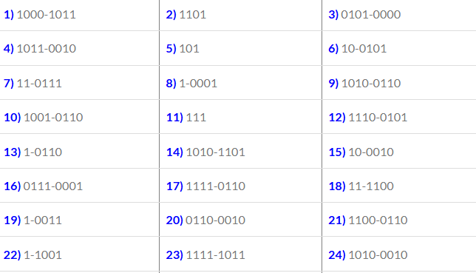

RESPONDER
1- 139 4-178 7-55 10-150 13-22 16-113 19-19 22-25
2-13 5-5 8-17 11-7 14-173 17-246 20-98 23-251
3-80 6-37 9-166 12-229 15-34 18-60 21-198 24-162

CONVERTIR DE DECIMAL A BINARIO
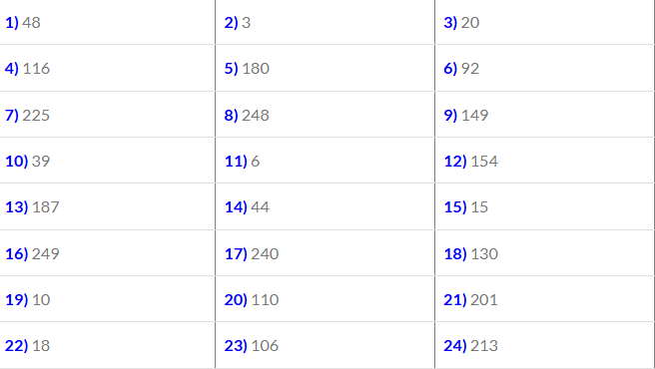

RESPONDER
1- 110000 7-11100001 13-10111011 19-1010
2-11 8-11111000 14-101100 20-1101110
3-10100 9-10010101 15-1111 21-11001001
4-1110100 10-100111 16-11111001 22-10010
5-10110100 11-110 17-11110000 23-1101010
6-1011100 12-10011010 18-10000010 24-11010101

